6/2015
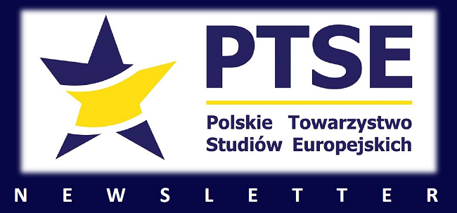
Zespół:
Nadzór merytoryczny: dr hab. Marta Witkowska i dr hab. Anna Sroka
Dział "Konferencje": mgr Michał Szczegielniak
Dział "Nowości wydawnicze": dr Kamil Ławniczak
Dział "Badania naukowe": mgr Aleksandra Kułaga
Dział "Konkursy": mgr Justyna Wiśniewska-Grzelak
Dział "Zaproszenia do publikacji": mgr Iwona Miedzińska
Sekretarz: mgr Paweł Stawarz
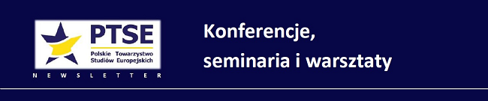

Wydarzenia, w których możliwy jest udział jako wolny słuchacz:

Kryzys migracyjny jest w ostatnim czasie jednym z wielu, jakie trapią Unię Europejską. Całe sąsiedztwo UE, zarówno na południu, jak i na wschodzie, jest wielką strefą niestabilności. Dodatkowo w Unii w siłę rosną partie eurosceptyczne, Grecja może wypaść poza strefę euro, a Wielka Brytania w ogóle zrezygnować z członkostwa we Wspólnocie. Jaka jest przyszłość projektu integracyjnego, który wciąż jest najbardziej zaawansowaną formułą współpracy państw na całym świecie? Czy w obliczu nowych potęg Unia będzie mogła być skuteczna na globalnej szachownicy?  Na te pytania będziemy chcieli odpowiedzieć podczas seminarium The Future of Europe, na które w imieniu Katedry Stosunków Międzynarodowych AFiB Vistula oraz Heinrich Böll Stiftung chcieliśmy serdecznie zaprosić! | 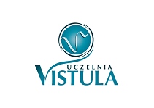
Wydarzenia, na które wciąż można zgłaszać referaty:

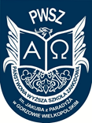 | Szanowni Państwo  W imieniu Komiteu Organizacyjnego zapraszam na III Transgraniczną Konferencję Naukową "Rozwój na peryferiach?", która odbędzie się w PWSZ im. Jakuba z Paradyża w Gorzowie Wielkopolskim w dniach 25-26 listopada 2015 roku.  Szczegóły na stronie internetowej www.konferencja-rnp.pwsz.pl
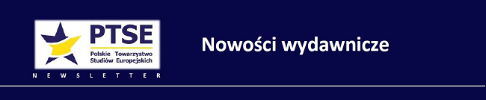
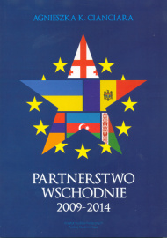 |  | Agnieszka K. CIANCIARA, Partnerstwo Wschodnie 2009-2014. Geneza, funkcjonowanie, uwarunkowania , Warszawa: Instytut Studiów Politycznych PAN, 2014  Problematyka polskiej i unijnej polityki wschodniej znajduje w naszym kraju wielu propagatorów, osób, które zajmują się tym zagadnieniem naukowo i publicystycznie. Niniejsza książka wpisuje się w ów dyskurs, jednak wyróżnia się krytycznym spojrzeniem na politykę wschodnią Unii Europejskiej. Autorka w sposób przejrzysty i systematyzujący prezentuje pięć lat doświadczeń polsko-szwedzkiego projektu Partnerstwa Wschodniego w latach 2009-2014.
Ewa MAŁUSZYŃSKA, Grzegorz MAZUR (red.), Unia Europejska 2014+ , Warszawa: Diffin, 2015  Publikacja przedstawia najważniejsze elementy struktury Unii Europejskiej, zasady jej funkcjonowania, proces integracji obejmujący zarówno sferę społeczną, jak i gospodarczą oraz efekty osiągnięte po ponad 70 latach od powstania pierwszej Wspólnoty. Uwzględniono regulacje dotyczące bieżącego okresu finansowania 2014-2020 w zakresie najważniejszych obszarów polityki UE oraz jej struktury instytucjonalnej. Każdy rozdział podręcznika zawiera pytania kontrolne oraz literaturę dla osób poszukujących szerszych informacji na dany temat. |  | 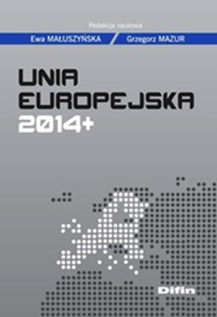
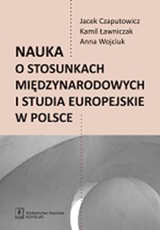 |  | Jacek CZAPUTOWICZ, Kamil ŁAWNICZAK, Anna WOJCIUK, Nauka o stosunkach międzynarodowych i studia europejskie w Polsce , Warszawa: Wydawnictwo Naukowe SCHOLAR, 2015  Niniejsza książka stanowi analizę polskiej nauki o stosunkach międzynarodowych i studiów europejskich i mieści się w szerszym nurcie badań z obszaru socjologii nauki. Autorzy przeprowadzili analizę ilościową i jakościową artykułów naukowych oraz doktoratów z zakresu obu subdyscyplin. Jej celem było określenie m.in. obszarów tematycznych i regionów geograficznych, będących przedmiotem zainteresowania polskich badaczy oraz stosowanych przez nich metod badawczych i teorii, a następnie porównanie tych danych z danymi dotyczącymi publikacji na Zachodzie.
Tomasz KAMIŃSKI, Sypiając ze smokiem. Polityka Unii Europejskiej wobec Chin , Łódź: Wydawnictwo Uniwersytetu Łódzkiego, 2015  Stosunki europejsko-chińskie nigdy nie były tak bliskie, ale też nigdy nie były tak trudne. "Chiński smok" jest asertywny, a Unia Europejska utraciła możliwości skutecznego wpływania na jego zachowanie. Brakuje jej do tego instrumentów, politycznej siły, a przede wszystkim wizji. Dlaczego tak się stało? Jak przeformułować założenia polityki wobec Chin? Czy w tym trudnym związku jesteśmy skazani na porażkę?  Książka stanowi analizę polityki UE wobec Chin zarówno w wymiarze politycznym, jak i gospodarczym. W ośmiu rozdziałach zaprezentowano najważniejsze zagadnienia niezbędne do zrozumienia relacji europejsko-chińskich. |  | 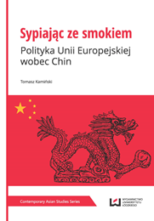
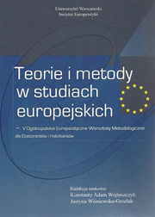 |  | Konstanty A. WOJTASZCZYK, Justyna WIŚNIEWSKA-GRZELAK (red.), Teorie i metody w studiach europejskich. V Ogólnopolskie Europeistyczne Warsztaty Metodologiczne dla Doktorantów i Habilitantów , Warszawa: Oficyna Wydawnicza Aspra, 2015  Przedmiotowa publikacja obejmuje refleksje o pracy naukowej prof. dr. hab. Tomasza G. Grosse oraz 15 pakietów warsztatowych składających się ze wstępnej propozycji rozwiązania problemu badawczego (doktoratu bądź habilitacji), uwag profesorskich (dwóch lub trzech opinii ekspertów) oraz ostatecznego tekstu doktoranta/habilitanta.  Publikacja powstała we współpracy z Instytutem Europeistyki Uniwersytetu Warszawskiego.
Konstanty A. WOJTASZCZYK, Justyna WIŚNIEWSKA-GRZELAK, Paweł STAWARZ, Anna BIERNACKA-RYGIEL (red.), Problemy instytucjonalne Unii Europejskiej. Wymiar teoretyczno-metodologiczny , Warszawa: Oficyna Wydawnicza Aspra, 2015  Przedmiotem zainteresowania autorów przedmiotowej publikacji są instytucje Unii Europejskiej. Wielość opracowań dotyczących instytucji unijnych doprowadziła ich do wniosku, że w kwestiach merytorycznych powinni przekazać tylko krótką informację o poszczególnych instytucjach, natomiast więcej uwagi poświęcić problemom normatywnym, strukturalnym, funkcjonalnym i kontrowersjom ich funkcjonowania oraz scenariuszom rozwoju.  Publikacja powstała we współpracy z Instytutem Europeistyki Uniwersytetu Warszawskiego. |  | 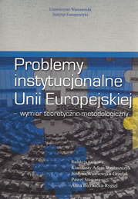
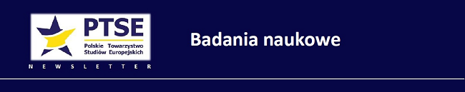
Konkursy Narodowego Centrum Nauki
Aktualnie otwarte konkursy
Termin aplikowania: od 15 września 2015 do 15 marca 2016 r.
OPUS - konkurs na projekty badawcze, w tym finansowanie zakupu lub wytworzenia aparatury naukowo-badawczej niezbędnej do realizacji tych projektów;
PRELUDIUM - konkurs na projekty badawcze realizowane przez osoby rozpoczynające karierę naukową nieposiadające stopnia naukowego doktora;
SONATA - konkurs na projekty badawcze realizowane przez osoby rozpoczynające karierę naukową posiadające stopień naukowy doktora;
POLONEZ - konkurs dla naukowców przyjeżdżających z zagranicy

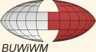 |  | Stypendia rządu Szwajcarii dla Polaków  Termin aplikowania: od 1 września do 31 października 2015r. W ramach naboru można ubiegać się o stypendia artystyczne, stypendia doktorancie, stypendia post-doc oraz stypendia badawcze. W zależności od rodzaju stypendium, pobyt w Szwajcarii może trwać do 3 lat.
Staże w Biurze Wysokiego Komisarza ONZ ds. Praw Człowieka
Termin aplikowania: do 31 października 2015 r. trwa nabór zgłoszeń kandydatów Konkurs adresowany jest do studentów ostatnich lat studiów oraz absolwentów następujących kierunków: prawo międzynarodowe, nauki polityczne, historia, nauki społeczne.
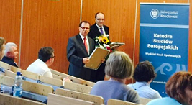 |  | Zwycięzca pierwszej edycji konkursu PTSE na najlepszą pracę doktorską z zakresu studiów europejskich - dr Adam Kirpsza odebrał nagrodę 17 września 2015 r. przed Walnym Zgromadzeniem Delegatów zorganizowanym na Uniwersytecie Wrocławskim przez PTSE. Promotorem nagrodzonej pracy doktorskiej był prof. dr. hab. Janusz Węc, który również uczestniczył w wydarzeniu.  Kolejna edycja konkursu PTSE na najlepszą pracę doktorską z zakresu studiów europejskich obronioną tym razem w 2015 r. zostanie ogłoszona w pierwszym kwartale 2016 r. Regulamin konkursu i więcej informacji o drugiej edycji znajdą Państwo wkrótce w dziale "Konkursy" w "Aktualnościach" na stronie internetowej PTSE ( http://ptse.eu/konkursy.html ). Serdecznie zapraszamy wszystkich zainteresowanych.
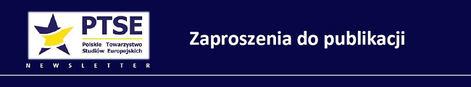
 |  | Redakcja kwartalnika "ETE Working Paper" zaprasza do składania artykułów do publikacji w czasopiśmie - Nr 4: Europejska polityka Niemiec (grudzień 2015); Nr 5: Europejska polityka Włoch (marzec 2016). Więcej informacji na stronie internetowej czasopisma.
Uniwersytet w Białymstoku zaprasza do nadsyłania artykułów do nowego numeru (vol. 4) serii "European Integration and Democracy", poświęconego transatlantyckiej ochronie danych jako wyzwaniu dla demokracji. Zgłoszenia abstraktów będą przyjmowane do 30 października 2015 r. Szczegóły na stronie internetowej. 0 |  | 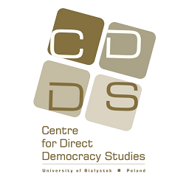
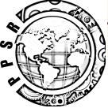 |  | "Polish Political Science Review. Polski Przegląd Politologiczny" (PPSR) zaprasza do nadsyłania artykułów do kolejnych numerów czasopisma.  PPSR to anglojęzyczne czasopismo recenzowane, wydawane dwa razy w roku w postaci elektronicznej. Artykuły przyjmowane są w sposób ciągły.
Polskie Towarzystwo Studiów Europejskich
ul. Nowy Świat 69, 00-927 Warszawa
www.ptse.eu

